Jules Vanier & Onésime Locas
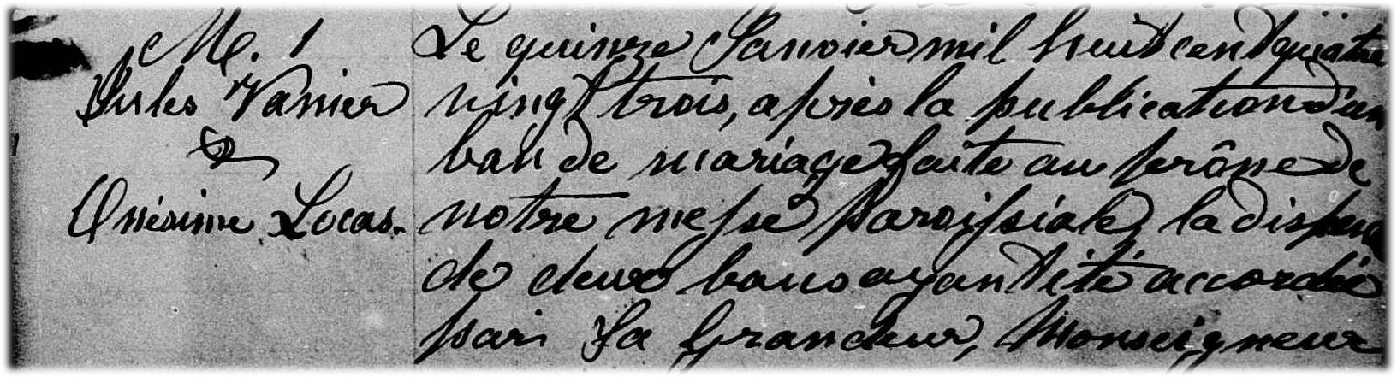
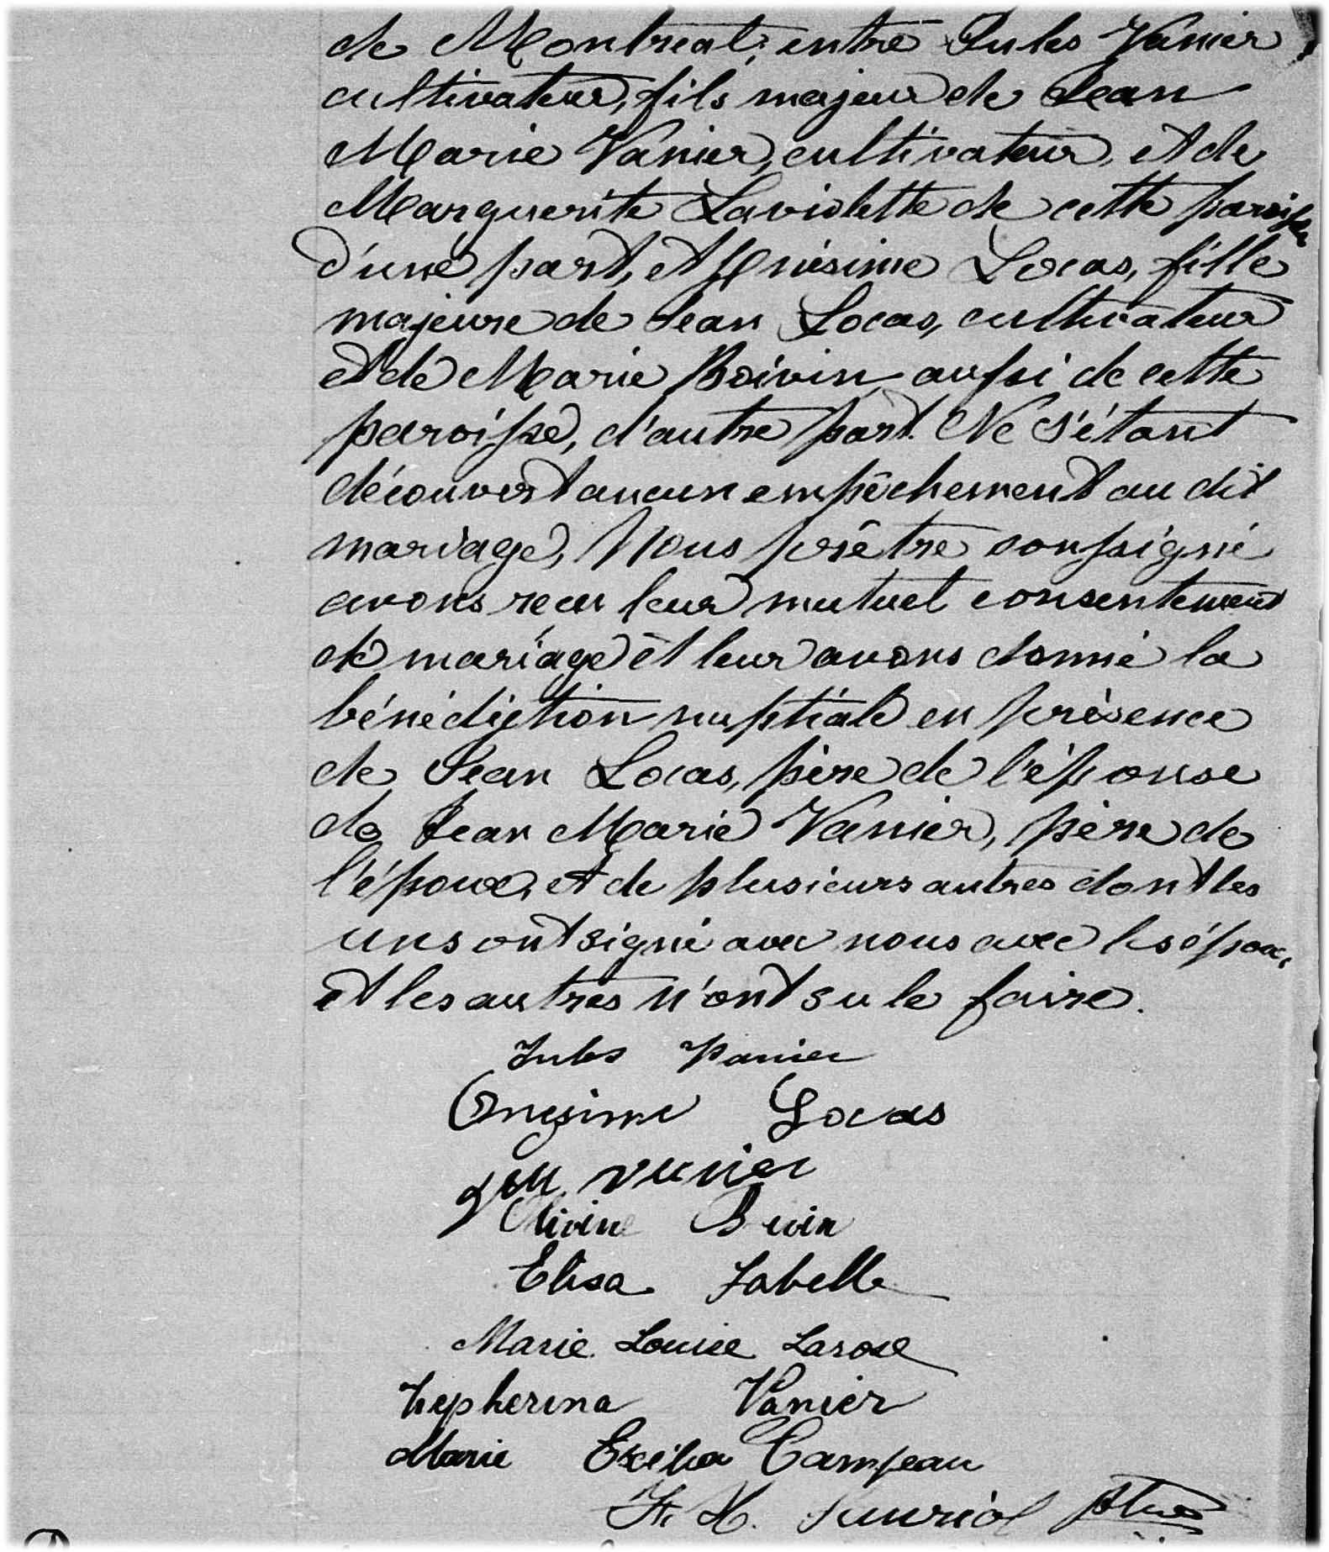
Mariage : 15 janvier 1883, Sainte Adèle co.Terrebonne, Québec.

M-1 Le quinze Janvier mil huit cent quatre vingt trois, après la publication d’un ban de mariage
faite au prône de notre messe paroissiale, la dispense de deux bans ayant été accordée
par sa Grandeur Monseigneur de Montréal entre Jules Vanier, cultivateur, fils majeur de
Jean Marie Vanier, cultivateur, et de Marguerite Laviolette de cette paroisse d’une part;
et Onésime Locas fille majeure de Jean Locas, cultivateur et de Marie Boivin aussi de cette
paroisse d’autre part. Ne s’étant découvert aucun empêchement au dit mariage, Nous
prêtre soussigné avons reçu leur mutuel consentement de mariage et leur avons donné
la bénédiction nuptiale en présence de Jean Locas père de l’épouse de Jean Marie Vanier
père de l’époux et de plusieurs autres dont les uns ont signé avec nous avec les époux et
les autres n’ont su le faire.

Jules Vanier
Onésime Locas
JMVanier
Olivine Boivin
Elisa Labelle
Marie Louise Larose
Zepherina Vanier
Marie Exélia Campeau
F.X.Sauriol ptre

Référence : Family Search.

